9月语文教研组教研报

【现场回放】
语文青年教师成长团活动之一：扎实常规培养 提升专业素养
中秋假期刚过，敬爱的张七中老师便莅临我校参加了语文青年教师成长团活动。本次主要对一年级的课堂常规进行了指导。
首先由一12班的周菁老师执教了一堂拼音教学课。周老师能联系学生生活实际，结合识字进行拼音教学，孩子们学习兴趣高昂，发言踊跃，整个课堂活泼灵动，富有童趣。
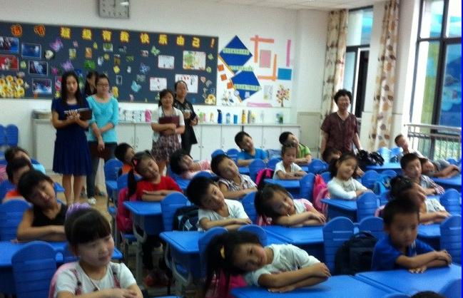
随后，张老师亲临一年级的十二个班，逐班观看入学还不到一个月的一年级学生在语文课堂上的常规表现。各班的孩子在老师常规口令的引导下，愉快地参与了不倒翁、左右手、开火车、小小体操员、小小录音机等学习游戏，展示了良好的课堂常规和寓教于乐的课堂气氛。
在现场，张老师亲自带领孩子们在游戏中学习和巩固知识，并在教导孩子学做小老师的过程中渗透了静心聆听、学会欣赏同伴和帮助同伴的思想。还示范了老师们应该怎样激发孩子们的发言积极性，提高孩子们发言的自信心，更结合老师们在课堂常规展示的优秀表现，提倡以肢体语言代替课堂上的大声口令，还教室更加宁静的学习环境。同时在写字、断句、阅读方面的教学上，张老师也提出了许多操作性强的策略。张老师的倾心指导使在场青年教师受益匪浅。
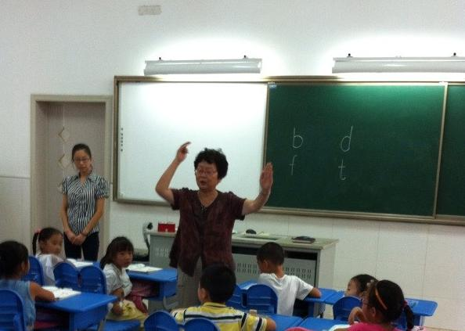
有了专家的指导、老师的努力，我们相信青年教师和孩子们一定能在新小的课堂中诗意、快乐地收获成长。
j q x
一、复习
1、开火车读声母
2、不倒翁游戏:b—d f—t
二、情境导入
师：小朋友，星期天在家的时候，你会帮妈妈做家务吗？
生：（会。扫地、擦桌子、洗袜子……）
师：我们班的小朋友可真勤快。有一个叫小红的小朋友也和你们一样懂事。（PPT出示情境图）瞧，这是一个星期日，这一天是7号（出示字母“q”，师读）。一大早，妈妈就用洗衣机洗衣服了，（出示字母“j”，师读）。小红看见了，也赶紧端来了一盆水，洗起了自己的小手帕（出示字母“x”，师读）

三、学习 j q x的读音
1、j q x 这三个声母就是我们今天要认识的新朋友。谁来做小老师教大家读一读？
生：点名读（我来教大家读 ）、开火车读、同桌互读。

2、看情境图读儿歌：小红见你们学得这么认真，请老师把她自己编的一首儿歌送给大家呢，
生：跟读儿歌--“洗衣机，嗡嗡响，星期天，洗衣裳，妈妈洗衣我帮忙。”
3、现在老师要来考考大家小耳朵灵不灵，数字游戏开始啦（1.2.3游戏）

四、记j q x 的字形
师：拼音宝宝真淘气，它们跑进画里躲了起来和同学们捉起了迷藏（出示三幅图）谁能找到它，并把它介绍给大家？
生：我在XX图中找到了 。
j：积木积木，jjj；竖弯加点，jjj；i字加弯，jjj；
q：气筒打气，qqq；像个9字，qqq；ɡ去掉尾巴就像q；像个气球，q q q，
听力游戏：p q左右手（q一出现，他的兄弟p也忍不住跑了出来。你能分清楚他们俩吗？）
x：两剑交叉，xxx，像个大X，x x x
师：领读拼音儿歌。
游戏巩固：谁不见了

五、看情境图，拼读音节ji qi xi
咦，怎么他们三个都不见了，跑哪里去了？原来他们都找到i这个好朋友了。现在你还认识他们吗？和你的同桌相互读一读吧。
你知道哪些字他们发这个音？（认一认字）

六、读书
第22、23页指读

七、看笔顺表，学写j q x
现在jqx三个拼音宝宝想要回家休息一会儿了，我们班的小老师能不能把它们准确地送回自己的家呢？ 1、看笔顺表，小老师教写j q x :
2、师范写。生：打开习字册，描红，仿写。
【《j q x》第一课时教学反思】
新桥实验小学 周菁
本课是苏教版第一册，汉语拼音第二单元第四课《jqx》第二课时的教学。本课的教学目标主要有两个: 一、能正确认读声母j q x的音，记住jqx的形；二、能按笔顺正确、端正地书写声母j q x。三、继续掌握声母与韵母的拼读方法，逐渐变得熟练。
教学流程：
一、复习
1、开火车读声母
2、不倒翁游戏:b—d f—t

二、情境导入
师：小朋友，星期天在家的时候，你会帮妈妈做家务吗？
生：（会。扫地、擦桌子、洗袜子……）
师：我们班的小朋友可真勤快。有一个叫小红的小朋友也和你们一样懂事。（PPT出示情境图）瞧，这是一个星期日，这一天是7号（出示字母“q”，师读）。一大早，妈妈就用洗衣机洗衣服了，（出示字母“j”，师读）。小红看见了，也赶紧端来了一盆水，洗起了自己的小手帕（出示字母“x”，师读）

三、学习 j q x的读音
1、j q x 这三个声母就是我们今天要认识的新朋友。谁来做小老师教大家读一读？
生：点名读（我来教大家读 ）、开火车读、同桌互读。

2、看情境图读儿歌：小红见你们学得这么认真，请老师把她自己编的一首儿歌送给大家呢
生：跟读儿歌--“洗衣机，嗡嗡响，星期天，洗衣裳，妈妈洗衣我帮忙。”
3、现在老师要来考考大家小耳朵灵不灵，数字游戏开始啦（1.2.3游戏）

四、记j q x 的字形
师：拼音宝宝真淘气，它们跑进画里躲了起来和同学们捉起了迷藏（出示三幅图）谁能找到它，并把它介绍给大家？
生：我在XX图中找到了 。
j：积木积木，jjj；竖弯加点，jjj；i字加弯，jjj；
q：气筒打气，qqq；像个9字，qqq；ɡ去掉尾巴就像q；像个气球，q q q，
听力游戏：p q左右手（q一出现，他的兄弟p也忍不住跑了出来。你能分清楚他们俩吗？）
x：两剑交叉，xxx，像个大X，x x x
师：领读拼音儿歌。
游戏巩固：谁不见了

五、看情境图，拼读音节ji qi xi
咦，怎么他们三个都不见了，跑哪里去了？原来他们都找到i这个好朋友了。现在你还认识他们吗？和你的同桌相互读一读吧。
你知道哪些字他们发这个音？（认一认字）

【现场回放】

语文骨干教师成长团系列活动之一：展青年风采 促新秀成长
虽然开学仅仅两周时间，但是在9月13日上午，新桥实验小学迎来了常州市教研室敬爱的朱洁如老师，语文骨干教师成长团活动也在新学期翻开了新的一页。
本学期语文骨干教师成长团将围绕“语文教学如何渗透识字写字”这个专题开展系列活动。本次活动分别由伏茜和江燕两位新进青年教师执教拼音教学研讨课。两位教师课前做了大量细致的准备工作，因此两位新教师的课堂教学虽显稚嫩，但整个课堂自主开放，教学板块清晰，教师语言活泼有趣，符合一年级学生的年段特征。
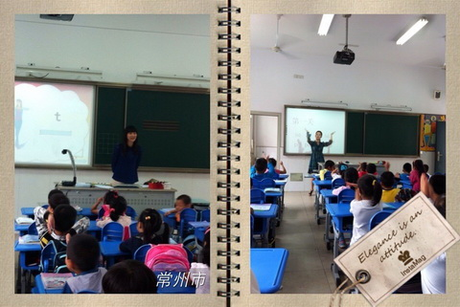
授课结束后，所有老师齐聚录播教室进行评课。首先，两位执教老师对自己的教学过程进行了反思。接着，听课老师围绕主题进行了有针对性的评价，并提出了重建建议。最后，朱洁如老师对本次活动进行了总结并针对一年级学生的常规培养提出了具体的策略指导。朱老师表示拼音卡片作为一年级拼音教学的教具有着不可或缺的重要性，同时指出年级越低越要加强师生、生生间的互动，越要加强镜面演示，更重要的是，拼音教学要与学生生活相联系，只有这样才能真正做到拼音教学与生活相联系，与想象相联系，与游戏和识字相联系。朱老师希望两位新教师能在今后的教学中博采众长，学会倾听，学会领悟，多反思，多开口。
相信在朱老师的关心、呵护下，在新小语文团队的帮助下，青年教师一定会在新桥实验小学这片充满诗意的沃土上快速成长！
【《bp mf》教学设计】 伏茜
一 复习导入
1 师：小朋友们，开学到现在我们已经认识了拼音王国的单韵母和4个声母宝宝，拼音宝宝现在全在伏老师的手里，谁想来开火车？
2 师：小朋友们的火车开的又好又快，我也想和大家一起玩游戏，大家一起来听力游戏（1.小嘴闭紧2小耳听好3准备听力）
师：师读b—p m—f 全体学生进行左右手游戏
二 新授
师：看来，大部分同学已经和b p m f 交上了好朋友，你们真了不起，大拇指送给努力学习的小朋友。
夏天过去了，天气渐渐凉了，秋天到了，大雁排着队伍从南方飞来，他们排着什么形状？学生回答，八字形。教师板书：八，大雁还会排着什么形状？学生回答（指导说一段话，前天到了，大雁飞来了，他们一会。。。一会。。。）齐读，指名读。
师：小朋友们ba还有多兄弟姐妹呢,跟老师一起读一读
（把 拔 爸）
小朋友借助图画和汉字一下子就学会b和a的拼读了，有一群小猴子也在学拼音，他们想，如果没有图，只看这个音节，怎么才能读出音呢?这时，一只聪明的猴子拿出卡片b，轻轻念b，另一只聪明的猴子拿出卡片a，大声念a，他们用力一碰就发出了ba。拼音国王听了直夸他们爱动脑，还把他们的方法编了一句口诀送给我们一7班的小朋友呢：仔细听：前音轻短后音重，两音相连猛一碰。
学生开火车读，同桌互读。
师：声母b不仅可以和a组成音节，还能和许多韵母宝宝做朋友呢！（ppt出示，b-o b- i）你能用拼音国王的秘诀来试试吗？
指名学生拼读，教师正音后学生开火车读。
小朋友学得真带劲，老师要带大家去一个漂亮的地方，是哪儿呢？赶紧读一读，猜一猜吧。（出示 p-o-po）
学生拼读，教师正音，图片出示 你看到了什么样的山坡？
师总结：碧绿的山坡 绿油油的山坡。
绿油油的山坡上有什么？引导学生说一句完整的话。小朋友第一声会读了，再试着读读其他三个声调，指名读。表扬发音标准的孩子，
教师：你是怎么把这个音节读出来的？学生：前音轻短后音重，两音相连猛一碰
师生游戏：我指你猜（婆 泼 破《带拼音》）
游戏强化后，男女赛读pu pa。
三、拓展延伸
师：伏老师要表扬我们一7班的小朋友，这节课学的可真认真，只有把拼读音节的本领学好了，我们才能认识更多的汉字。我们来看看谁的本领最大，你能喊出几个汉字的名字了（ppt出示）
生生游戏：请一个小朋友说音节，其他人做动作
游戏结束后，老师对全班进行指读。
师：小朋友，我们生活中还藏着很多b和p的音节呢，比如说老师上课用的粉笔的bi，你还能想象有哪些音节吗？
鼻子的bi 果皮的pi 橡皮的pi
师：b和p的音节不仅藏在各种东西里，还藏在长辈的称呼里，大人们看小朋友学习这么认真，都来夸奖大家，谁来喊一喊？
学生练读伯伯 婆婆 爸爸。
四，总结
今天我们学习了b p的音节，他们当中有些声音很像，老师把他们请到了黑板上，我们再来玩听力游戏。(左右手)
Bo po ba pa
五、读书指导
小朋友们打开书本， 指左手到14页，书本中间抹平，摆好姿势（左手按好，右手金手指指好小猴下面ba的音节，）
教师领读，
六书写指导
学完b和p的音节，相信你们一定会把b和p写得更漂亮了。
学生描一个写两个。
【d t n l 第一课时】 江燕
复习：
老师这儿有很多拼音娃娃，我们一起喊出他们的名字吧！（出示卡片，开火车读）
这列火车开得又快又稳，韵母宝宝该怎么读？（1.声音又响又亮，2.口形不变）声母宝宝呢？（又短又轻）
今天这节课，我们又要来认识几个新朋友了，你瞧，他们都藏在一幅画里了。（ppt）
一、创设情境，故事引出声母d t n l
小朋友们，你们都看到了谁？（孙悟空和哪吒）（ppt出示n）他们两个在什么呢？（生回答）谁赢了你觉得？（孙悟空）为什么？（孙悟空笑）对啊，孙悟空的本领特别大（出示t），一下子就打败了哪吒，所以乐得笑哈哈。（出示l）。
老师还为这幅图编了儿歌呢，跟我一起读一读（ppt）：悟空本领特别大，天兵天将全不怕，打败哪吒三太子，乐得悟空笑哈哈。（师领读，生跟读）让我们一起拍着小手再读一遍。（生齐读）
二、学习声母，读准认清【一定要出示卡片】
这节课，我们就要来学习dtnl这四个声母。这四个声母中，你会读哪一个？谁愿意当小老师教大家读？（相机进行授课）【格式：我教大家读**】
1．发音
①d
生领读；（师范读）请你跟我读：d d d；开火车读。
读d时，我们的舌尖要抵住上颚，上颚在哪儿呀，小朋友们自己用舌尖舔一舔，先把你们的舌尖抵住牙齿，然后慢慢往上移动，如果碰到了一个凸起的小山坡，就把舌头停下来抵住小山坡，开始发音，ddd。【手演示】（指名读、开火车读、齐读）
②t
刚才，这个小朋友教会了大家读d，那谁来教大家读一读t呢？（t）
生领读；开火车读。
发这个音的时候，我们的舌头还是放在刚刚的位置上，把你的小手放在嘴的前面，跟着老师读一读，ttt。你有什么感觉？（手心感到热气）有热气说明读t的时候有气体出来，ttt（同桌互读，把手放在同桌的嘴前感受气体，如果他读对了，你就奖给他一个大拇指，如果你坐端正了，老师就知道你读好了；如果读错了，请你当小老师纠正他）（开火车：同桌两人读，全班齐读）
游戏：不倒翁（ppt）
③n
你们做的都很对，还有哪位小老师想来试一试？生领读，师范读，生跟读。
同样的，我们先把我们的舌尖放在刚才相同的位置，把手放在你的鼻子下面，读读n，你发现了什么？（齐读、男生读、女生读、齐读）
④l
最后一位小老师你在哪里？生读、师示范读，学生跟读。
发l的时候，舌尖的位置还是不变，只是啊气流这次从牙齿两边跑了出来。（齐读、开火车读）
游戏：听力游戏 n l
- 小嘴闭紧 2.小耳听好 3.听力开始
三、字形
大家真了不起，很多小朋友都会读这四个字母宝宝了。看看图，你有什么办法记住他们的样子吗？【以“我教大家记d” “我教大家记t” “我教大家记n” “我教大家记l”这样的形式推进。】
①d
预设：1.座钟插笔d d d。
评价：你能根据图画编儿歌来记，真棒！跟他读。学生齐读座钟插笔d d d：（同桌互读、开火车读）
那你还有什么好方法帮助大家记住他吗？
（相机编儿歌：左下半圆ddd，反6反6ddd，马蹄声响ddd）学生说得好的就要引导大家一起说一说。
②t
模特表演ttt；伞柄朝下ttt
③n
一个门洞nnn。哪吒闯关nnn
④l
一个小棒lll；像个1字lll；i字去点lll
游戏巩固：
1.听力f t ； b d
2.找找谁不见了（这一游戏先按顺序排着让他们找谁不见了，然后打乱顺序让他们找谁不见了，最后变成全不见了，这时教师就说，他们躲到哪儿去了，我们一起到书中找找吧。下面我们来读书）
口令：我说翻到15页，我就翻到15页。
- 指读课文
1.打开书本 2，中间抹平 3.摆好姿势 4.开始朗读
五、书写练习
你们读得非常好，现在时间不早啦，我们要送他们回拼音格里啦！
出示笔顺图，仔细瞧，谁当小老师教大家写。
①d
学生的发言应该是：我教大家写d，d住上格和中格，有2笔组成，一笔左耳圆，二笔竖。
师范写：一笔左耳圆，住中格，要饱满，二笔竖，住上格，不顶边。
下面我们一起来写一写。打开习字册，抹平书页，摆好姿势，抬头挺胸肩放平。跟着老师先描红，第一个d，一笔半圆二笔竖，第二个d，一笔半圆二笔竖。请同学们在旁边空白的地方，自己写一个。（找一个评一评）
口令：抬头、放笔。
②t、n、l
同法教学。
t：我教大家写t，住在上格和中格，有2笔组成，一笔竖弯，二笔横。
师范写：一笔竖弯直又弯，只能露出小小头，二笔小横短又直。
n：我教大家写n，住在中格，一笔竖，二笔弯竖。
师范写：一笔竖要直，二笔弯竖圆又直，上顶天，下顶地。
l：我教大家写l，住在上格和中格，一笔竖。
师范写：一笔竖，要伸直，不顶边。

【《b p m f 》教学案例】
常州市新北区新桥实验小学 徐芳娣
教学过程：
出示情境图： 看图，你看到谁在干什么？（在爬山坡）出示卡片“p”去看什么呀？（看大佛） ，相机出示卡片“f”他们看大佛，要先什么呢？，小朋友看到大佛很好奇，就想用手去——（摸），出示卡片“m”。这个时候旁边的大喇叭正在广播：“大佛是文物，我们要爱护文物，不要用手去摸！”出示卡片“b”
学生此时已经在七嘴八舌的读了。只是学生的读音不算标准。
师：小朋友都有点会读了，不过还不算标准，听老师一读，我相信会读的小朋友会读得更棒。老师范读。
生：抢着读。
生：我知道了，b p m f 要读得很快，声音不好拖。
师：对，声母要求读得又轻又短。
生：再读。
同桌读，前后读，交叉读，教师巡视。
师：出示表音表形图，看看图，能从图中找到相应的字母，编个儿歌记住它。
生：我找到p,就是小猴推的车。（从图中用教鞭比划着找出了）。
生：我找到了m，就是3个蘑菇。
生：我找到了……
（学生要求说的兴致很高，但没有采用好的记忆方法记住声母的字形）
师：同学们一下子就把图中隐藏的字母找到了，说明你们的眼力非常厉害。但是小朋友如果既能从图中找到字母，还能编个儿歌记住他，那你将是最厉害的！
生：我找到了m，蘑菇蘑菇m m m。
师：好样的，他你从图中找到隐藏的字母，还能编个儿歌记住他呢？奖个小苹果。
生：我也找到了m ,两扇小门m m m。师：想出了不同的儿歌记忆。
生：我也找到了m 三个蘑菇 m m m。
师：总结，像这样先找到图中隐藏的声母，再编个儿歌记住他。其他的声母也能这样记吗？和同桌一起商量一下。
【案例分析】：
拼音教学是一年级老师教学最头疼的事，主要有两大问题。一教室里有一部分学生已经学过拼音，上课叽叽喳喳讲个不停，对这部份学生来说，拼音教学没有挑战性。二是拼音教学本身枯燥乏味，提不起学生的兴趣，这对于另一部分学生来说，就没有学习的激情了。为了能做到两全齐美，在这一课堂中，尝试结构性教学达到这一目标。
这堂声母教学课是一年级孩子接触的第一堂声母课。由于班中孩子学习的原有水平不同。如何让每个孩子在这堂课甚至是以后的课堂中激起他们学习的热情。在教学中的两个环节初步实现了这个目标。第一个环节通过情境图读准声母的音。有一部分同学会读类似的音节的音，而不是声母的音，只要把他们会读音读轻而短就行了。当老师提醒第一个b时，第二个、第三个学生就跟上了。在这过程中会读的学生会显得特别起劲，老师就势让这样一群孩子当小老师教同桌或左右的孩子，虽然有的“小老师”还会把声母读的很重，音很长，但都在很认真的教着在大概读了2分钟不到的时间内，小小组内的同学基本能读出声母的音了。教师在巡回的过程中一直表扬教得认真的小老师和学得认真的小同学。孩子们越学越起劲。在反馈读音的过程中全班同学基本会读了。第二个环节就是根据表音表形图既让孩子记住读音，又让孩子记住字形。这是本堂课的一个难点，当老师重点指导一个孩子如何记住m，并总结方法：先找到隐藏的声母，再编个儿歌记住他。就这样孩子们又通过同桌商量之后，很快又学会了怎么记住其他声母，可以说孩子们在学习这一课的过程中并没有感到枯燥无味，反而学得兴趣昂然。
这一切的确要感谢新基础教育带给我们的“学结构，用结构”的结构性教学方法。每个环节的教学，我都重点教一种方法，由接受的较快的同学再带接受得较慢的同学学习。让教室里的每个学生都能吃得饱，吃得好。这只是第一堂声母教学课，后面还有很多类似的课堂。这样的教学一直延续下去，相信学生就能对结构相关的知识牢固掌握，并能熟练运用，并能内化，更有甚者有的同学会慢慢发现并形成结构的方法和灵活使用结构的能力。
【dtnl第一课时教学反思】
房丽丽
dtnl第一课时的主要学习的重点难点是：学会正确读、写、认dt，区分d与b，f与t。为了实现教学目标，让学生更好地掌握重点难点。我采取了以下的几个步骤：
（一）合理利用游戏，复习旧知识。（摘写有拼音的苹果，并把拼音苹果进行分类）在这一环节中，学生的兴趣和注意力被充分地调动了。教学效果也较为明显。
（二）分别学习声母dt，知道学生看图片说话，引出拼音，指导学生正确拼读拼音，根据拼音的形状、发音特点发挥学生的想象力编儿歌进行记忆，并指导学生正确的书写格式。
（三）对重点难点的学习，即：区分d与b，f与t，我采用引导学生自编儿歌学习，如：右下半圆bbb左下半圆ddd。并充分调动学生动手动脑的实践能力，摆动铅笔和半圆来更好地识记b、d。
（四）拼读音节环节上，我指导学生用“前音轻短后音重，两音相连猛一碰”方法学习拼读。并采用小火车、小老师等方式激发学生学习的动力，较有效果。
本节课能够按时地完成任务，时间分布也有所调整，在重点难点的学习上占用的时间较多，并保证了学生练写的时间，在拼写过程中我也能及时地纠正学生错误的书写姿势。教学语言上面我也较能多以鼓励表扬，富有激情的语气调动学生学习，有所改善。但还有以下的不足需要改善：
1、课堂纪律还需要继续改善，在学生练写的环节，容易出现学生讲话，不按老师要求及时完成任务的情况。这需要我及时地管好纪律，说明上课的纪律，并制定好相关的惩罚、奖励制度。
2、小细节方面还不能够做到最好，处理突发事件的能力不强。如：班级集体奖励回答好的学生的时候，拍掌不够整齐响亮，表扬的声音也不够整齐响亮。学生在回答问题的时候，出现一些学生插话，事先说出答案，不安静的情况，这有待改善。以后需反复向学生提出必须保持安静听同学回答的要求。
3、下课之前的纪律不够理想，学生都想下课，上厕所，喝水，场面较为混乱。这也有待改善，对个别学生要批评，采取集体留堂，直到全部安静下来方能下课。

【教研活动】
“童性语文”研讨活动之一——习作指导，诗意表达
开学伊始，我校的“童性语文”研讨活动再次扬帆起航，南京师范大学吴永军教授亲临指导。
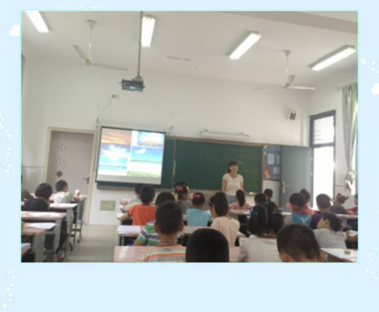
本次活动聚焦中年段的习作教学，分别由谢纪老师执教《天空》和蔡小萍老师执教《校园里的秋天》。谢纪老师通过各式各样的天空照片激发想象，学生结合自己的日常观察，积累的优美词句，丰富语言表达，为我们开展一堂别具一格的习作指导课。学生遨游在无边天空里，沉醉在变化多端云朵里，更陶醉在诗意的文字里。蔡小萍老师用自己独有的语言魅力，带领学生游览校园，发现身边的秋景。课堂目标清晰，板块分明。课堂上关注学生资源，引导学生学生习作的方法，需进行有序观察，动静结合，并运用上比喻等表达方式使文章显得更加具体形象，富有诗情。
高春媛老师组织语文教师进行研讨，大家各抒己见，针对课堂的目标、活动的版块与互动，学生的收获等方面进行交流分享。随后，吴永军教授从语言文字本身出发，从“诗性”的角度提出几点思考。
第一，确立习作教学的目标意识。区分作文指导课与语文综合性学习的差别，提出认清教学目标，有助于课堂的推进。
第二，课堂中所呈现的多种资源按何种逻辑进行呈现很有考究，需要教师的精心备课。
第三，习作指导课的活动组织形式可以更加丰富多样，加深学生对生活的感悟与参与的热情。
第五，教师指导习作的着眼点应该放在语言的表达上，关注学生诗意的表达，形成评价机制。
第六，怎样将事先积累的好词好句运用到日常习作中，需要教师的关注与引导。
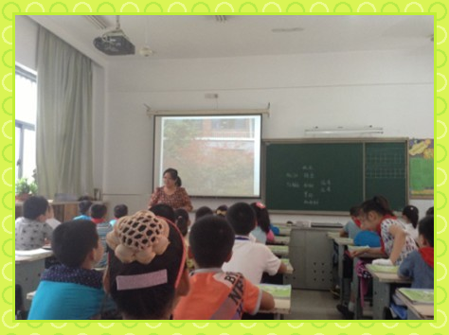
最后，任丽芳副校长总结研讨成果，提出重建课堂的重要意义，期待我校语文老师在习作专题中多学习，多研究，多挖掘，关注教材的习作训练点，鼓励学生的诗意表达，将研究化为日常。

《习作 秋天》教学案例
执教： 蔡小萍

一、教学目标
1、学会留心观察，发现自己感兴趣的东西，或别人没有发现的东西。逐步养成细心观察的好习惯。掌握由远到近的观察顺序和运用多种感官观察的方法。
2、能展开丰富的想象，恰当运用比喻、拟人等修辞手法，按由整体到部分、由远及近的顺序，留心观察景物的特点，抓住景物的颜色、形状，有动有静地描写秋天的景物。
二、教学目标设计依据
1.教材分析
新的《语文课程标准》在课程目标部分对中年段的习作明确提出了以下阶段性目标：留心周围事物，乐于书面表达，增强习作的自信心；能不拘形式地写下见闻、感受和想象，注意表现自己觉得新奇有趣的或印象最深、最受感动的内容；尝试在习作中运用自己平时积累的语言材料，特别是有新鲜感的词句。这些目标对于四年级的作文教学来说，可以归结为：精心设计，悉心指导，善于引导学生观察发现学习、生活中的各种事物，激发他们表达的欲望，教会他们表达的方法。
本次习作练习的育人价值在于：1、懂得只有亲身去接触事物，仔细的观察事物，才能获得真实、深刻、细致的第一手资料，写作时才有话可写，写出的文章也比较真实生动。因此，我们可以以本次习作的练习培养学生细致的观察能力，引导学生做生活的有心人，学会观察的方法。2、在学习描写景物的过程中，学生能展开丰富的想象，恰当运用学过的修辞手法把观察到的景物描写具体、生动。 3、在写好每一种景物的基础上，能按照一定顺序进行其他景物的描写 。
2.学生分析
1、学生有了三年级习作的积淀，对于习作有了一定的选材能力，但在写作时，语言比较空洞、乏味，记叙性的语言为主，没有描述性的语言。 基于本次习作练习的要求，为了保证学生有切实可用的素材，教师引导以我们的校园为基本观察范围，带领学生观察，指导如何观察，如何记录。
2、对身边的事物观察不够细致。他们在生活中往往对常见的东西不用心，有时图热闹，草草看过了就忘了，印象不深；有时东瞧瞧，西看看，杂乱无序。在教学实践中，教师选择学生可感可看的事物，引导学生用眼细看，用耳谛听，用手细摸，用鼻子闻，用心灵感悟，在观察中教师还要适当引导学生进行有序地观察，开拓学生们的思路，引起他们的丰富联想和想象，从而培养学生观察力。
3、学生对写景类文章有了感性认识，知道写景的文章都抓住景物的特点，并围绕着景物的特点来写。结合本次习作要求，学生抓景物的特点有一定的基础，但现有的积淀还不够，如何把一种景物写具体胸中没有相关的词句语段等，需要老师指导并补充积累。
对应本次习作的特点与学生现状，预设本次习作对学生的提升点在于：
学会有顺序有条理地细致观察事物，学会运用多种感官进行观察的方法。能展开丰富的想象和联想，运用已学的修辞手法有顺序地描写景物。
一、
童言稚语聊秋
谈话：当第一片树叶落地开始，秋天就已经来到，同学们你们发现了吗？ 学生说发现的秋天，出示图片欣赏能抓住景物的特点说自己发现的秋天。
二、童眼慧心赏秋
1、秋姑娘迈着轻盈的脚步悄悄地来到了我们的校园，课前，同学们去寻找 ，你们发现秋姑娘的足迹了吗？
2、板书地点景物：校门口 银杏树 ……
学生交流发现的秋天
学生聚焦感受最深的秋景指导欣赏
- 出示枫树的照片
具体指导介绍枫树，提炼由远看到近看再到细看的观察顺序，抓住叶子的颜色、形状的特点观察方法。
- 同桌互说
三、童手七彩写秋
小结：同学们都是秋天的小精灵，能按一定的顺序从远到近欣赏秋天的景色，在描绘秋景时都能展开丰富的想象运用比喻、拟人的修辞手法，下面就请同学们用这样的方法把你观察到的、选择你印象最深的2、3个景物写下来。
- 学生写 巡视，发现亮点及时表扬
- 指名朗读练笔，学生互动发现亮点
引导学生段与段之间的过渡。
【课后反思】

让学生从心走进秋天
《校园里的秋天》习作指导教学反思 蔡小萍
今天执教了《校园里的秋天》作文指导课，课后反观自己的课堂，存在许多不足之处，也许从以下几方面进行改进，孩子们心中的秋天校园会更美。
一、 细致观察，抓住特点。
观察校园的景物要有重点。要想把景物写活，不能毫无选择地把可供描写的地方全都细腻、逼真地描绘出来，而必须抓住最能反映描写对象本质特征的地方，倾注全力加以刻画，去掉一切多余的东西，而保留其“特征”，突出“重点”，这样才能使被观察描写的景物的个性鲜明，栩栩如生。例如观察枫树观时，要引导学生抓住枫树的颜色和形状进行观察。观察校园景物要细致。观察描写时要集中精力，要全面。不但要注意观察景物的全过程，而且要注意从不同的侧面去观察。必要时，还要对景物做某些方面法人精雕细刻，适当借助对比、比喻、拟人、 夸张等修辞手法，把客观景物具体而细致地表现出来。观察描写校园景物要有顺序。观察枫树，我们引导学生先远看、近看、细看。抓住景物的特征，全面细致地观察。观察和感受景物时运用各种感觉器官，从不同感觉、有动有静地写景，让人读来身临其境，再写出来。
二、展开想象，运用修辞。
文章写得细致传神还要在细致观察的基础上，展开想象，合理运用修辞。展开丰富的想象是把文章写得生动形象的关键。想象必须尊重学生独特的体验，让学生说自己的话。如学生想象枫叶停在书上时，有学生说：“像一只只火红的蝴蝶飞累了停在书上栖息。”风吹过枫树，枫叶轻轻摇摆，学生说：“那一只只红蝴蝶正轻轻扇动着翅膀准备在空中飞舞呢！”也许语言比较稚嫩，但却充满童趣，学生味很浓。
- 注重积累，言之有序。 作文的材料来源于生活，又表现生活。叶圣陶先生说过：“生活就如泉源，文章犹如溪水，泉源丰盛而不枯竭，溪水自然活泼的流个不停”。在细致观察，展开想象，合理运用修辞的基础上，还要注重积累，精心排序，才能生动而有条不紊地表达。在写作文时，先让学生积累相关内容的好词好句，并进行朗读。“巧妇难为无米之炊”，读万卷书，才能行万里路。 要想描绘出引人入胜的景色，首先对写景的文章要多读。读，有两个好处：一是读可以丰富自己的语言积累；二是可以通过读来从范文中得到写作方法的借鉴。 学生写作文时还要指导学生对所积累的好词好句与现实进行完美的融合。首先关注选择性。其次老师要对积累的内容进行指导。再次要关注学生课外积累的内容要有个性。这样学生我想学生在写作时就能更好的将积累的语言运用到自己的作文中去。学生也就能真正从心里走进秋天。

【案例分析】
引导学生走一个回合
查旭霞
九月份，我们四年级备课组的蔡小平老师上了一堂作文指导课，内容是“校园的秋天”，为了上好这堂课，蔡老师亲自带领在校园寻找秋天，引导学生仔细观察树木发生的悄然变化；在课堂上，蔡老师教学思路清晰，学生学习活动环环相扣，师生、生生进行灵动的对话，还不忘及时捕捉课堂资源，总结、提炼方法，他的课堂为我们的作文教学作了很好的引领、示范作用。其中，有这样一个教学环节：
师：（出示枫树图片）你们能把观察到的秋天的枫树描述给大家听吗？谁来做秋天的使者？
生：我迈步在校园里，这时一棵火红颜色的树映入我的眼帘，它红得像一团火焰。
生:：枫叶由夏天时草一般的绿变成秋天时血一般的红，烧红了一片辽阔的天空。
生：我采下一片细细观察，枫叶美得很自然，它的叶子上有着纵横交错的脉络，它的外形是进行掌状三裂的，好似一只只千姿百态的苦叶蝶。
师：他们在观察枫树的时候有什么不同的地方吗？
生：他们有的诗远看，有的是近看，有的诗细细地看。
师：你觉得应该怎样看？
生：先远看，在近看。
师：是的，这样才能将枫树的美丽尽收眼底。
点评：纵观蔡老师的这个教学环节，有这样两点值得学习：一，蔡老师具有学生立场，她利用电教媒体，再现校园的枫树，把学生带入观察的现场，用“谁来做秋天的使者”的激励性的话语让学生产生表达的欲望，而后为学生提供语言实践的平台，因此，老师扮演的是“引路人“的角色，激励并引导学生进行语言的实践。此时，学生的学习是积极的，思维是自由的，表达是灵动的，语言是鲜活的。二，收放自如。为了让学生对枫树的描述更具体，更有序，老师在学生自由表达的基础上，相机总结、提炼方法，在语言实践中提炼方法，再用提炼的方法指导学生更好地进行语言实践，一个回合之后，学生对枫树的描述就不再是一两句话，而是一段话，教师引导学生说得具体、说得有序的目标也就达成了。

【“童性语文”研讨活动之二】：
处处皆秋色 诗意满校园
金秋十月，丹桂飘香。秋意浓浓的新小校园里迎来了一群年轻、富有朝气的南师大学生。
上午，大家齐聚录播室聆听两堂课和一个报告。第一节由任晓霞老师执教的校本课程——儿童诗《照镜子》、任晓霞老师清新自然的教态、学生富有灵性的发言赢得了大家阵阵笑声。第二节陈剑利老师执教的诗意语文课堂《送给盲婆婆的蝈蝈》。虽然是一节语文课，却流淌着诗意的语言。教师课堂组织的语言、评价的语言、学生的课堂发言无一不流淌着诗意，在座的老师陶醉在了这样诗意的课堂中。第三节课由张丽老师作的关于新桥实验小学语文校本课程化建设的《构建具有“诗意儿童文化”特色的语文课程》的报告，报告从国家课程的校本化实施与校本课程的开发两个方面展示了我校在语文课程建设方面的实践之路。
下午，在韩校长的亲自引领下南师大的师生兴致勃勃地参观了我校的图书馆、童诗典藏馆、校史陈列室、奇趣大自然等场所，行走其中，师生们无不为童趣的布置、深厚的诗意儿童文化特色啧啧赞叹。
虽然南京师范大学小学教育专业的师生们此行匆匆，但无论是彰显“诗意儿童文化”特色的语文课堂，还是浸润着浓浓诗意的新小校园，一定在他们的心中留下了难以磨灭的印象。
【教学案例】
送给盲婆婆的蝈蝈
一、导入
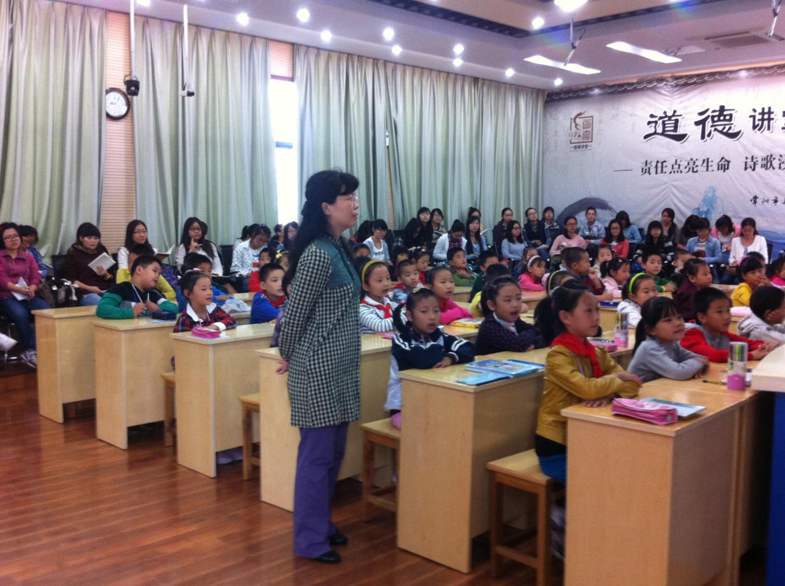
出示蝈蝈图：小朋友，看，这是谁呀？
这是一只怎样的蝈蝈？
二、学习课文第一部分
- 出示插图：瞧，这只蝈蝈来到了这幅图中，发生了什么事呢？你能看着图说一说吗？（看图说话——预设：生：小男孩把蝈蝈送给了盲婆婆。师：仔细看看他们的表情，谁再来说的具体些？生：小男孩面带微笑地把蝈蝈送给了盲婆婆，盲婆婆开心地笑了。）
- 这一美好的场面就藏在第一小节里，谁来读一读？
- 指名读。 小男孩此时的心情怎样呢？（高兴）从哪看出来的？（乐呵呵，喜滋滋）
- 师采访：如果你就是这位小男孩，我想问问，你为什么这么开心呀？（生：因为我好不容易才捉到了这只绿色的蝈蝈，所以很开心。/因为这只蝈蝈会唱歌给盲婆婆听，盲婆婆就不会孤单了，所以开心。——师：真是一件美妙的事。/ 盲婆婆有了会唱歌的蝈蝈肯定会很高兴，盲婆婆高兴我也高兴。——师：你让我感受到快乐是可以相互传递的呀！）
- 原来小男孩的开心都藏在这两个词语里了，一起读——乐呵呵、喜滋滋。
- 谁愿意来把这份快乐传递给大家？（指名读第一小节）
- 让我们把所有的快乐都送到第一小节。（齐读第一小节。）
三、学习课文第二部分
- 师生对话：提着这样一只绿色的、会唱歌的蝈蝈，来到盲婆婆家，你会说些什么呢？
（预设：生：婆婆，婆婆，我来给您送蝈蝈啦！ 师：呀，是……吧？哪来的蝈蝈呀？
生：是我从田野里好不容易捉到的呢！ 师：好孩子，你怎么想到去捉蝈蝈的呀？
生：因为我想让这只会唱歌的蝈蝈在我上学的时候，替我给您唱歌，那样您就不无聊了呀！
师：真是个懂事的孩子！）
2. 小朋友，你知道小男孩平时会怎样陪伴盲婆婆呢？（交流：陪婆婆聊聊天。/ 唱歌给婆婆听。/ 帮婆婆做力所能及的事。……）
3. 看来，小男孩平时经常都会来陪伴盲婆婆，今天他捉来一只蝈蝈，是想让蝈蝈代替他来陪伴婆婆的呀！你也想演一演这画面吗？看着图，和同桌合作演一演吧！（同桌合作表演对话。）
4.是啊，婆婆， 在我上学的时候，我不能陪伴着你，但我想让蝈蝈替我给您——（唱歌）让它替我给您——（解闷）
5.出示“替”：看，这“替”传递的是小男孩对盲婆婆的——（爱）
6.让我们把这份浓浓的爱带进这一小节，一起读一读。（齐读第二部分）
四、学习第三部分
1.（播放音乐）听，蝈蝈的歌声领着婆婆走进了田野，她仿佛看到了什么？（生：她看到了小溪流淌的清波。）
2.婆婆虽然眼睛看不到，但她用心感受到了，她仿佛还会看到什么呢？
（出示田野图）交流：她仿佛看到了一片绿油油的草地。/ 看到了草地上盛开的野花。/看到蓝蓝的天空飘着几朵白云。
3.听着蝈蝈的歌声，盲婆婆想起了她的童年，那时的她会在田野里干些什么呢？（交流：挖野菜/放风筝/捉蝴蝶/采野花……）交流中随机读句。
4.这是多么难忘而快乐的童年时光啊！让我们陪着盲婆婆一起回忆。（配乐朗读第三小节）
五、学习第四部分
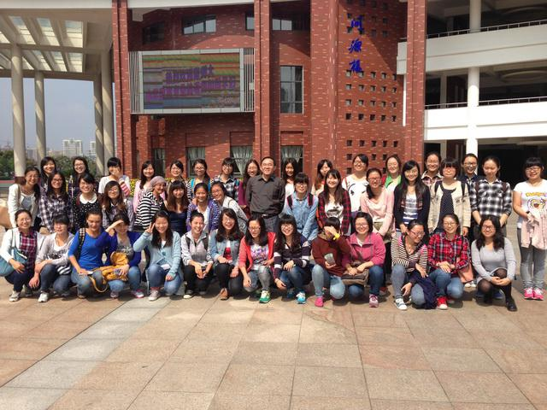
1.创设情境读：
蝈蝈的歌声仿佛把盲婆婆带回了童年，她都沉浸在回忆中了，此时，小男孩会高兴地对她说——（出示第四小节，齐读）
每当看到婆婆愁眉苦脸时，小男孩会笑着对她说——齐读
每当看到婆婆孤单、寂寞时，小男孩会热情地跑来说——齐读
- 小朋友，你又会对盲婆婆说些什么呢？
出示：婆婆，婆婆， 。
- 让我们一起对婆婆说——（出示2、3、4小节，配乐齐读）
- 总结：一个多么善良、纯真的小男孩，他用自己的行动关心着盲婆婆，这是人与人之间最美好的感情，希望小朋友也用自己的行动把这份美好继续传递下去。
六、指导写字：
1.最后，让我们请出这个充满温情的生字——出示：替
2.写之前，你有什么要提醒大家的吗？（左边“夫“让一让，低一些，右边”夫“要舒展，高一些。）
【语文大组教学研讨活动】

把握目标因材施教 了解学情减负增效

金秋九月，烟雨蒙蒙。窗外秋风萧瑟，而我校的录播室却暖意浓浓。
9月24日，我校语文组迎来了本学期第一次语文大组教学研讨活动，本次研讨的主题是在单元整组教学的基础上进行习作指导。分别由三年级的查洁老师和五年级的陈婷老师分别执教。
五年级上册第二单元都是动物类相关文章，在学生习得文本语言、写作方法的基础上趁热打铁，进行作文迁移指导，显得尤为有必要。陈婷老师善于挖掘学生写作资源，将学生的习作《可爱的“猎人”》和《蟋蟀争霸》作为本课的资源呈现给学生，让学生结合课文《变色龙》和《金蝉脱壳》进修评议，再对自身习作进行修改。整个课堂师生互动良好，学生能在教师的有效引导下一步一步地丰富和完善自身习作。
三年级的学生初步了解总分的构段方式，其丰富的想象力不断地在课堂中延展。查老师利用《云房子》《北大荒的秋天》两篇文章启发诱导，在她一步步地引导下，学生丰富的语言资源不断呈现。整节课版块清晰，层次分明。
随后其他年级组分别发言，提出了富有建设性的意见。赵平、蔡小萍老师认为一节作文讲评课可以只围绕一个点进行讲解分析，切不可大范围撒网。陈鲜媛认为写作教学可以多收集教学资源，关注写作方法的指导的同时，也应关注语言的指导。徐芳娣老师认为作文教学应该认清教学的目标，同时找准学生的难点进行有效指导。
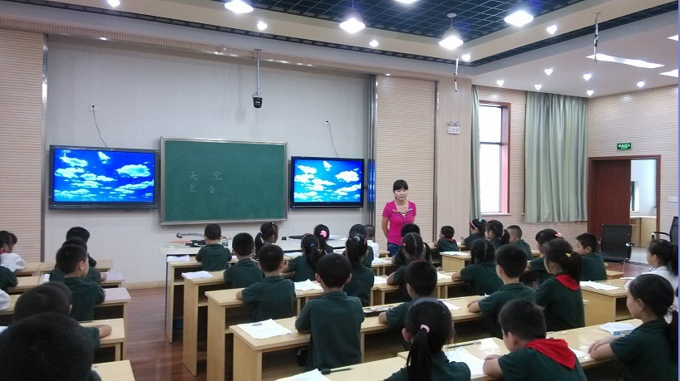
林老师随后对本次两节课作了点评：1.由课文延伸的作文教学应该把握好目标；2.有效地结合教材，精准地把握教材语言，在进行模仿，内化；3.教师在指导时应该充分了解学情，这样才能有效地进行指导教学，因材施教，科学施教。
作文教学在语文教学中是一个重点，也是一个难点。每位语文老师如果能在准确地把握年段目标，充分了解学情的基础上进行作文教学，那么定能促进新小学生有个性、有灵性的表达。

【教学案例】
习作迁移
执教： 陈婷
一、教学目标：
1、 能够体会到动物类文章写作的两大形式，抓住动物的几个典型特点和一个特点的具体描写。
2、模仿例文的写法，写自己喜欢的一种动物，把动物的外形和动作写下来。
活动一：复习导入
1．第二单元中我们刚学习了两篇关于动物的文章，分别是《变色龙》和《金蝉脱壳》，谁来说一说他们在写动物时有什么不一样？
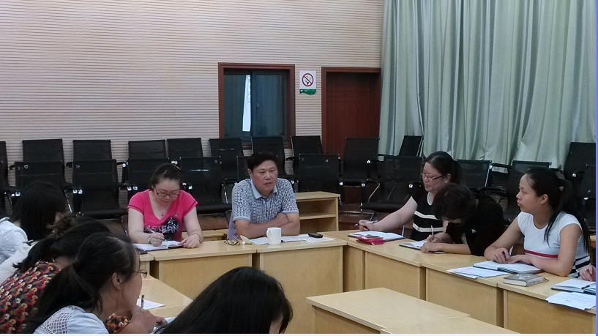
- 总结：描写动物的两种方法，可以描写动物最主要的几个特征；也可以依据顺序描写具体的一个特征。
指名交流
S：变色龙是介绍一种动物几个方面的不同特点，放置在对话中，有一定的情景。
S：金蝉脱壳，事物变化的过程，只是一方面的过程。
活动二：片段欣赏
- 反馈观察日记与习作情况。
2．出示【可爱的“猎人”】
引导学生评价与修改。
- 同学们，看一看这篇文章，写的好的有哪些？哪些地方还需要修改？
（2）总结：抓住动物的几个典型特点。
- 出示【蟋蟀争霸】 ，评价与修改。
- 读一读这篇《蟋蟀争霸》，四人小组说一说好的方面与需要修改的方面？
- 引导修改，争霸前，争霸中，争霸后。
- 总结：抓住动物的一个特点，按顺序细致观察与描写。
活动三总结修改
- 有哪些收获？
- 反思自己作文有哪些改进空间
- 修改作文。
【课后反思】
新北区新桥实验小学 商春
今天听了三年级査洁上的《天空》和五年级陈婷老师上的《我喜爱的小动物》，再一次感觉作文教学的困难，对比三年级和五年级的两堂课，我从一个五年级语文老师的角度来谈一谈我对高年级状物类习作的体会和做法。
高年级状物类文章的特点：
1、外形描写与生活习性相结合
就五年级上册第二单元而言，就有《装满昆虫的衣袋》《变色龙》和《金蝉脱壳》这几篇课文，我发现，这几篇课文除了细致地描写小动物的颜色、外形之外，在表达顺序上也是很有讲究的，譬如作者在观察变色龙的时候先谈整体印象，然后再按一定的顺序来描写局部特征，并且当变色龙的局部特征即眼睛的特殊与变色龙的捕食有关联时，则将眼睛的描述直接放到捕食的这部分内容来写，也就是外形特征与生活习性是可以结合在一起写的，这一点在低年级的状物类课文中则是分得很明显。如《……》
2、将动物的知识性与作者的生活紧密联系在一起。
还是在第二单元的《变色龙》和《金蝉脱壳》两篇课文中，作者都将变色龙和蝉这两种动物的知识性融于生动有趣的故事情节之中，学生读这样的文章充满了情趣。这一点与低年级的状物类文章相比是最大的特点，低年级的状物类文章就显得更像科普文，只是简单介绍一种事物，不具有生活性和情趣性。
那么，如何来提高高年级学生的状物写作水平呢？
首先： 一、有序观察 ，突出特点，动静结合
有序观察是写好状物类作文的基础，尤其是小动物的外形，一定要按顺序观察，有时候还要关注外形的动静结合的描写。
二、语言生动，富有童趣，关注角色转换
一般对动物的描写，学生只是看到什么就写什么，要让学生的语言充满童趣，要多多引导学生发挥丰富的想象，用充满童趣的心去读懂动物。学生其实是很乐意进行这样的角色转换的，课堂上学生的语言和想法都非常有趣，语言也很生动活泼，这样学生的习作就显得充满了生活的情趣。
三、关注细节，再现情境
在描写动物的生活习性时，要将学生自身的活动与小动物的活动交融在一起，教材中的两篇课文就是很好的范文。

\
浅谈小学语文中高年段动物类文本的读写结合
陈鲜媛
九月份，聆听了三年级的查洁老师和五年级的陈婷老师执教的两堂习作课。使我对不同年段的习作要求有了不一样的认识，作为教师，我们应让学生的习作水平在不同年段能够循序渐进，不断有所提升。下面我就结合中高年段语文课本中有关动物类文本的解读谈谈动物类文本的读写结合。
首先，我们先看看三年级语文上册习作3以及习作5的要求：
添画动物写片断：1、仔细观察图画，按照一定的顺序说说图上的景物。
2、在图中添上几种动物，或者画，或者贴。3、根据自己的经验给整幅图涂上颜色。4、对照例文，了解写一种动物的基本要求。
习作5的要求设计动物名片
1、明确这次习作的要求：了解动物的趣闻，设计动物名片。
2、通过组织交流讨论，使学生明白要获得新的知识，写好作文，必须学会收集各种资料。
3、能在收集资料的基础上，创新求异，设计出与众不同的动物名片，培养学生的创新、实践能力。
这两篇动物类习作的要求也正好体现了新课标有关三年级习作的要求：能留心周围事物，乐于书面表达，增强习作的自信心；能不拘形式地写下见闻、感受和想象，注意表现自己觉得新奇有趣的或印象最深、最受感动的内容；尝试在习作中运用自己平时积累的语言学材料，特别是有新鲜感的词句。
接着，我们再来看四年级上册的《珍珠鸟》一课上有关动物的描写又有了他独有的特色。本文在浓墨重彩地工笔细描之中蕴涵着丰富的情感这一点，是值得我们学习借鉴的。因为作者对珍珠鸟怀着强烈的怜爱之心，所以他常常将人的性灵赋予无知的小鸟，把珍珠鸟描摹得娇憨可爱。“可爱的鲜红小嘴儿从绿叶中伸出来”，“渐渐敢伸出小脑袋瞅瞅我”，多像一个顽皮的孩子初到新的环境中流露出忐忑而好奇的心情，它“蹦到我的杯子上，俯下头来喝茶，再偏过脸瞧瞧我的反应”，它居然也懂得看大人的脸色呢！作者带着强烈的怜爱之心将小鸟精心描画。我们在写作中也应指导学生借鉴这种写法，带着强烈的感情去写作。如描写“红嘴红脚，灰蓝色的毛，只是后背还没生出珍珠似的圆圆的白点；它好肥，整个身子好像一个蓬松的球儿。”这一句从整体上描写了珍珠鸟的外形，字字句句都熔铸着作者对珍珠鸟的喜爱之情。如果没有对生命的珍爱、怜爱之情，，作者是不可能对珍珠鸟的外形描写得如此细致。
而四年级下册《燕子》一课有关动物的写作特点就更清晰了：
1本文抓住景物特点，细致有序地观察。景物按由远及近的顺序观察，燕子按由近及远的顺序观察，使燕子的形、色、神、态跃然纸上。
2发挥丰富想象，运用多种修辞手法多方面进行描绘。如写燕子的外形、停歇的燕子与电杆、美丽的春光等分别采用了比喻、拟人等修辞手法，描写时用词准确、生动。
3展示广阔空间，烘托小燕子的可爱。课文在描述小燕子的同时，还描绘了“柳丝”、“草”、“叶”、“花”“天空”、“细雨”、“微风”等充满生机的景象，使人增添了对燕子的喜爱之情。
4．语言优美，层次分明。
5．静态与动态描写相结合。
《燕子》一课是非常好的指导学生写好一种动物的不同特点的文章，教师应充分利用该课的写作特点引导学生习作。
学生从三四年级中段的学生升入到五年级高段的学生之后，习作的要求也在不断提升着。例如：五年级上册的《变色龙》一课，:课文的“结构”是按照生活中一件事引出变色龙，然后按照借助问题串联起变色龙的样子、捕食和变色，这是本课结构上最大的特点。课文的“语言”很有特色，即简练、准确、生动，这在介绍动物的课文里使很少见的，这样的叙事风格在说明性和议论性文章中使用得较多。课文的“基调”充满了生活情趣，处处调动了学生学习的兴趣。课文的表达“顺序”很有特点，在写动物的文章里表达的顺序却是按事情发展的顺序，这是非常独特的。课文教给了学生描写动物的主要方法，那就是按一定顺序，“观察，仔细观察”，抓住动物的特点，这也是学习的重点，能够帮助学生学会如何写动物。“变色龙”的特点也是课文教学价值的一个方面，学生通过各种途径收集关于变色龙的知识了解变色龙，增加了语文实践的机会。
例如：《变色龙》9-15小节段围绕“我们端详变色龙”，分别从样子、捕食、变色三个方面来介绍变色龙的特点。在写作方法上主要体现了：仔细观察，抓住其特点、按一定顺序、巧用过渡句、用词准确、简练、生动。尤其是作者的用词非常准确、形象、生动，在充满探究式的写作思路引领下，文章显得非常有趣，很好地吸引了学生阅读兴趣。对于学生比较难以理解的“变色龙如何捕食”方面，先通过一名中非工人的叙述，建立初步印象，再介绍作者观察的情形，很好地把这个比较复杂难以理解的问题介绍得非常清
本文在表达方面主要有以下特点：
1.按明确清晰的叙事顺序来介绍变色龙。本文按照“我们发现变色龙，我们端详变色龙，我们放回变色龙”事情发展的顺序，把介绍动物比较偏说明类的文章借用叙事的方式来表达，一是因为变色龙距离学生生活比较远，一般在遥远的非洲，学生缺乏亲身观察的机会，因此对说明性地表达方式表现得变色龙会产生较大的距离感。二是因为这种带有从发现到了解的过程符合小学生的好奇心，有利于调动学生学习的兴趣，拉近课文和学生之间的距离。三是因为这样的表达方式能够引导学生学习在生活中观察的方法来写身边的小动物，学习到一种全新的写动物的方法。
2.紧紧围绕变色龙的特点来介绍。变色龙最大的特点就是“怪”，样子“怪”，捕食“怪”，变色“怪”。从发现变色龙开始，就反复提出变色龙是一条“怪蛇”，在仔细端详后，变色龙的样子非常“怪”，令人心生畏惧；捕食方式就更怪了，尤其是长长的舌头，一对能四面八方转动的眼睛和动作的迅捷；会变色是最怪，最神奇的，也是它名字的尤来。紧紧围绕“怪”，写出了变色龙样子、捕食、变色的特点。
3.用词简练、准确、形象。本文用词非常有特点，叙述事情非常简练，使用比较口语化的词语来进行表达。在介绍变色龙样子、捕食、变色时用词就变得小心多了，非常准确，尤其“端详、窥探、注释”表示看的三个不同词语运用更是到了极致。虽然是介绍动物的文章，但是词语形式非常丰富，有ABB形式词语，有ABAC形式词语，有ABCB形式词语，有成语……“绘声绘色”“名副其实”“凶相毕露”等词语为课文增添了不少可读性。
而五上的《金蝉脱壳》一课，可以引导学生学习本段的写作特点：有顺序(脱壳前--脱壳中--脱壳后)；有重点(脱壳中--蝉尾出壳)；有感情。仿写其他动物捕食的精彩片段，训练学生有序观察和把重点部分写细致以及准确用词的能力。
由此可见，中高年级对于动物类习作的要求是依据新课标习作对不同年段的要求而不断变化，不断提升的。教师更应该挖掘动物类文本中的不同的写作特点，指导学生习作，使学生习作水平得到不段地提升。

让学生在语文课上学习语言文字运用
张 丽
9月24日，我组的陈婷执教了《习作：写一种动物》的习作教学，试图站在单元整组教学的背景之下，在学生学习了单元文本之后，引导学生进行迁移模仿。当天的教学，促使我们进行反思。
1.谈到习作迁移，我们首先关注的是如何迁移例文的表达顺序，如何模仿例文的写作方法，而忽视了学习例文的语言。2011版语文课程标准指出，我们的语文课程应是一门学习语言文字运用的课程。在阅读教学中是这样，当然在习作教学中也应该是这样。这是我们语文教师首先要树立的意识。
2.既然要学生在习得文本语言的基础上进行习作的迁移和模仿，那么首先就要明确要让学生习得怎样的语言，而这就要求我们语文教师能准确把握学生年段特点，深入解读每一篇教材，明晰各年段学生能力的提升点。就这次状物类文章而言，其实每个年段对于动物外形的描写是存在差异的，那么学生在不同年段习得的语言也是不一样的。
二（下）有状物类文章《美丽的丹顶鹤》，文中是这样描写丹顶鹤的外形的“丹顶鹤有一身洁白的羽毛，而脖子和翅膀边儿却是黑色的。它的头顶就像嵌着一颗红宝石，鲜红鲜红的，怪不得人们都叫它丹顶鹤。”文本主要就丹顶鹤外形的颜色这一个方面进行描写，也有由整体到局部这样的顺序在里面，但对于外形其他方面如体形、结构没有涉及，由此可见在低年段对于动物的外形描写是有整体性，但比较单一。
到了中年段，四（上）《珍珠鸟》一课是这样描写珍珠鸟的外形的“红嘴红脚，灰蓝色的毛，只是后背还没有生出珍珠似的白点；它好肥，整个身子好像一个蓬松的球儿。”文本除了对珍珠鸟外形的颜色进行了描写，还用了一个比喻句写出了珍珠鸟的体态，对于外形的描写更加立体，语言也比较童趣。
五（上）的《变色龙》一课“这条变色龙全身翠绿。椭圆形的头上长着三角形的嘴，两眼凸起，凶相毕露。身躯呈长筒状，隆起的背部酷似龟背，腹部两侧长着四只短脚，尾巴尖细。”到了高年级，对于动物外形的描写，与低中年级相比，一科学性更强，使用了“身躯、背部、腹部”等比较专业的术语；二更具准确性、规范性，“椭圆形、三角形、长筒状”；三语言更平实、简练，即使有比喻在里面，也是用“呈…状、酷似”这样的语言。三条理性更强。从整体到局部，从头部到尾部进行描写，更全面、具体。
由此可见，就动物外形的描写从低年段到高年段，文本的描写是有所侧重和提升的。我们老师只有进行深入、准确的文本解读，才能真正在课堂上让学生学会运用祖国的语言文字，我们的语文教学才是真正在做语文应该做的事情。
【教学案例】

作文指导《天空》
执教：查洁
一、教学目标：
- 通过学习，能用富有灵动的、儿童化的想像描绘天空的五彩缤纷，千姿百态，并仿照《北大荒的秋天》《云房子》等描写天空的的文章把儿童眼中的天空用总分的形式描写下来。
- 学会用总分的结构写片段，提升学生的整体意识。
二、教学目标设计依据
1.教材分析
本次习作练习是描写天空的五彩缤纷和千姿百态。是学习《北大荒的秋天》之后延伸出的读写结合内容。
《语文课程标准》第二学段习作目标规定：“能不拘形式地写下见闻、感受和想象，注意表现自己觉得新奇有趣的或印象深刻、最受感动的内容。”作文片段训练是小学中年级习作训练的重点，是实现低年级写话训练向高年级写篇训练的过渡，加强中年级学生的作文片段训练，对于培养学生的习作兴趣，提高学生的认识能力和表达能力，养成良好的习作习惯，提高写作水平，具有十分重要的意义。《北大荒的秋天》一文中，天空一碧如洗。只有到了傍晚，那些流云在落日的映照下，转眼间变成……，变成……变成……，真像……。这些流云就像是锦缎，而天空中就像有一位美丽的仙女正在抖动着五彩斑斓的锦缎。这时就是引导孩子不要把云彩归云彩看，天空归天空看，此时此刻天空和云彩就融为了一体。我们的教学也要让学生把天空和云彩融为一体的来观察、想像。于是联系到《云房子》，小鸟们在天空造了各种云房子，这时，我们就可以把天空想像成小鸟们的乐园。其实，天空还可以是___的乐园。天空还可以是____。这时候就要能发散孩子的想像力，能把天空和云彩联系在一起进行想像。这就是我们今天进行的分总或总分结构式的教学。
2.学生分析
三年级学生正处于习作过渡期，由低年段的写话逐步过渡到写段（句群）。可以说，学生还是刚刚迈入写作的门槛。
孩子们的想像是丰富的，由于低年级比较重视句的训练。孩子们说的都是一句一句的，或者是回答问题似的。要把孩子们丰富的想像整合起来，就需要教师在课堂上做好足够的预设和当堂提升总结的能力，给与孩子们的是无暇的想像。孩子们可以把天空想像成任意一个场景，天空中的云彩就是这个场景中的很多配件。整个天空就充满了神奇的色彩，天空就是一幅画，就是一个故事，一个传奇。表现孩子最富有想像、最新奇、最灵动的一面。
一、谈话导入，整体想象
同学们课前都观察过天空，在你的眼里，天空像什么呢？天空一望无边，像一片汪洋大海。天空碧蓝碧蓝的，像一片蔚蓝的海洋。。。
- 观察形态，感知结构
1、小鸟们的眼里，天空是他们生活的乐园，他们来造云房子啦。
2、小鸟们会在云房子里做出什么呢？（分）
3、总结：怪不得说——“天空是小鸟们生活的乐园”（总）
预设：
一会儿天空变成了湛蓝湛蓝的大海，之间海面上漂浮这形态各异的岛屿，有的像——，有的像——有的——。
一会儿变成了蔚蓝的大海，只见这儿游过一群——的鲨鱼，那儿又游来几条——的（——鱼……
一会儿变成动物的乐园，看，小猴从常常的树枝上像荡秋千似的荡了过来，小袋鼠、小乌龟……玩起了游戏……
三、观察颜色，品味
这时的天空多么热闹啊！不过，夕阳西下，天空的流云在落日的映照下，更显得壮丽。
回味《北大荒的秋天》片段，发现了什么？
- 出示夕阳图，想到了哪些表示颜色的词语？天空好像什么？
换一幅图，你们看一看，想一想，这又像……（同桌交流）
如果说成纱巾，有一条橘红，有一条……，有……。
如果说出火山喷出的岩浆，一会儿喷出一道……一会儿喷出……
如果是画家的画，画了一笔火红，一笔金黄……
如果是彩衣，忽而现出一条……，一条……
四、形色结合，运用结构
- 当色彩斑斓的彩霞被捏造成各种不同的形状，又会上演怎样的精彩呢？小组合作讨论，为图片加标题想象，______的天空像______?
- 自主创作，互评互改
1、创设故事情境，激发想象...
2、你听，天空每天都在诉说着新鲜的童话故事呢！最美的故事就在我们的笔下，让我们一起编织美丽的童话吧！

【习作教学《天空》的反思与重建 】
高春娣
一、目标：
- 通过学习，能用富有灵动的、儿童化的想像描绘天空的五彩缤纷，千姿百态，并仿照《北大荒的秋天》一文把天空的美景整体联沟起来。
- 学会用总分的结构写片段，提升学生的整体意识。
二、过程：
（一）积累：
周日我们积累了许多描写颜色的词语，你能像我这样用这些词语来对对子吗？
对对子：我说金黄，我说火红；
我说蓝湛湛，我说绿油油
这些颜色汇合在一起，犹如画家手中的调色盘，那画家画出的画将是多么绚丽多姿啊！
意图：一开始就突出收集的有关颜色的词语，让学生能运用这些词语作铺垫。

（二）仿写北大荒天空的片段
说到美丽，我想大家肯定没有忘记北大荒秋天的天空。
交流一：
1、出示范文：“这些流云……五彩斑斓的锦缎。”谁来说说北大荒的秋天美在哪儿？
整个天空就像是一位美丽的仙女在抖动着五彩斑斓的锦缎。
意图：通过交流，让学生关注这几点：
A、运用各种颜色的词；B、用四个“一道”说明颜色有变化，多；C、用比喻的手法总写了天空的特点，关注分总的段落结构。

2、出示PPT图，提问：夕阳西下时，大家也用慧眼观察了天空，你能也用这样的词句来为大家描绘一下吗？
生：我觉得天空一片橘黄、一片煤黑、一片绛紫，像一位小朋友拿着五彩斑斓的画笔在画画。
生：天空一片橘黄、一片火红、一片绛紫，好像一大块五彩斑斓的拼图。
生：好像一个调皮的孩子在玩着火把，把天空给燃烧起来了。
生：天空就像美丽的孔雀在开屏，它的尾巴颜色可多啦，有金黄色，有绛紫色，有火红色……
生：各种颜色的云聚集在一起，有的是一块紫色，有的是一块火红色，有的是黑色。
生：下面的一块像一个小朋友的头，他跑着跑着，不小心摔了一跤，头上流出了血，他边哭边用手摸，摸得头都被血染红了。
生：右边的一块像是一个红红的苹果不知被谁咬了一口，露出了金黄的肉。
生：左边的一块好像是小朋友手里拿着的棉花糖，热得仿佛快要熔化了，颜色都要散开了。
意图：出示五颜六色的天空图片之前，我就要求学生用上积累的表示颜色的词语，看图展开想象，进行说话。这样就明确要求是依照课文中的句子进行练说，对学生有了明确指向，学生的说话与思维也有了方向。

（三）仿写云房子片段
交流二：
一会儿，一群调皮的云宝宝在商量着怎么变魔术呢？他们造出了怎样的云房子呢？
1、出示云房子片段
学生交流
意图：通过交流，让学生关注“有……有……”的句式，以及写出了各种云朵的形态特点，同时文章也仿佛在跟我们讲述了一个美美的童话故事。引导学生关注描写方法。

2、大家看看这幅云朵图，你仿佛看到了……
出示PPT图片，交流：
生：这些白云有的像一座座高耸入云的雪山，仿佛有一阵阵寒意袭来。
生：上面的一朵云像一只小狗在追一只小鸟。
生：像有一只凶恶的张着嘴巴的小狗追着一只扑着翅膀的小鸟。
生：那朵云像一只乌龟倒着身子翻不过来。
生：那朵云像一只乌龟背朝天，翻不过来，它把头和四肢伸得长长的，不停地扭动着，努力想翻过身来。
意图：通过让学生观察蓝天白云图，关注云朵的各种形态特点，展开想象，进行描述并交流。这些云朵是很抽象的，交流时必须让学生上讲台指着图片进行交流，也有利于其他学生展开想像，推敲语言的合理性。在交流时学生的语言比较直白，还要指导学生如何把话说具体生动。

（三）发散想像
出示图片集：这么多的图片，又会让你产生哪些遐想呢？
同桌交流，说一说，写一写。
意图：通过观察多张图片，发散学生的思维，进行交流，写作。

板书：
的天空
五颜六色 姿态万千
比喻句 画家的画布（调色盘）
热闹的动物乐园
童话故事 欢乐的舞台（魔术表演、变脸表演……）
活 丰富多彩的海底世界
……
反思与重建：
本案例中，所有红色的都是在第一次试上的基础上进行的改进。目标导向比第一次是明确了许多。对于三年级学生来说，困难最大的就是如何把话说具体，在这个课堂里，我重点关注了这个，通过指导让学生明白怎样的语言是具体的生动的。但实际上下来，还存在很多问题：
- 整个课堂中，我没有放下去让学生同桌俩互相编一编，再收上来指名说，再放下去同桌互相说。通过这两个收放的回合，让学生练说，实现真正意义上的会说。正因为此，还有一部分同学不会展开想像，具体描述。
- 总分的构段方法指导关注不够。在学生交流到有朵云像是顽皮的孩子摔了一跤，有云朵像是被一个顽皮的孩子咬了一口苹果，有云朵像一个孩子拿在手里的棉花糖时，可以引导孩子总结：这真是一个热闹的幼儿园（游乐园）啊！像这样及时生成的资源很多，我没有及时关注并突出重点。导致学生呈现出来的作文构段不够规范。

三年级起步作文教学的虚与实
苗小芬
教学片断：
师：这时的天空多么热闹啊！不过，夕阳西下，天空的流云在落日的映照下，就更显得壮丽了。
生回味《北大荒的秋天》第二自然段
师出示图片：你们看一看，想一想，这时的天空又像什么呢？
生1：天空就像画家笔下的作品，画了一笔火红，一笔金黄，一笔深蓝。
生2：天空就像火山喷出的岩浆，一会儿喷出一道橘黄，一会儿喷出一道绛紫。
生3：天空就像舞台上的模特，她们的服装有的黄似金，有的红似火。
……
教学后记：
在本次《天空》的作文教学中，查洁老师试图让孩子仿照《北大荒的秋天》《云房子》等描写天空的文章把儿童眼中的天空用总分的形式描写下来。当然，在这个过程中，孩子们需要用灵动的、儿童化的想象描绘出天空的五彩缤纷、千姿百态。因而从这个角度上来说，本节课老师的从文本阅读中迁移出来这个写作目标是定位准确的。
在老师眼中，孩子的想象是丰富无比的，孩子眼中的天空是可以充满神奇色彩的，可以变成一首歌，一个故事，一幅画。然而孩子对天空的观察是有限的，仅仅凭借几张图片的欣赏是远远不够的，这种虚化的描写对于刚迈入写作门槛，尚且处于写作的起步阶段的孩子来说更是难上加难。
我觉得，对于三上的孩子来说，写作的素材相当重要，可以立足于一些看得到、摸得着的实实在在的事或者物。的确，作文中可以将孩子丰富的想象加以整合，但是这样的想象并不是虚无缥缈的，要有境可依，有话可说。我们追求的是孩子的作文既能理直气壮，也能诗情画意。

主编：韩燕清、任丽芳、蔡小萍、殷琳
编委： 陈剑利、谢纪、徐芳娣、高春媛、张丽
版面、图片文字处理：张帅、陈婷、谢平

